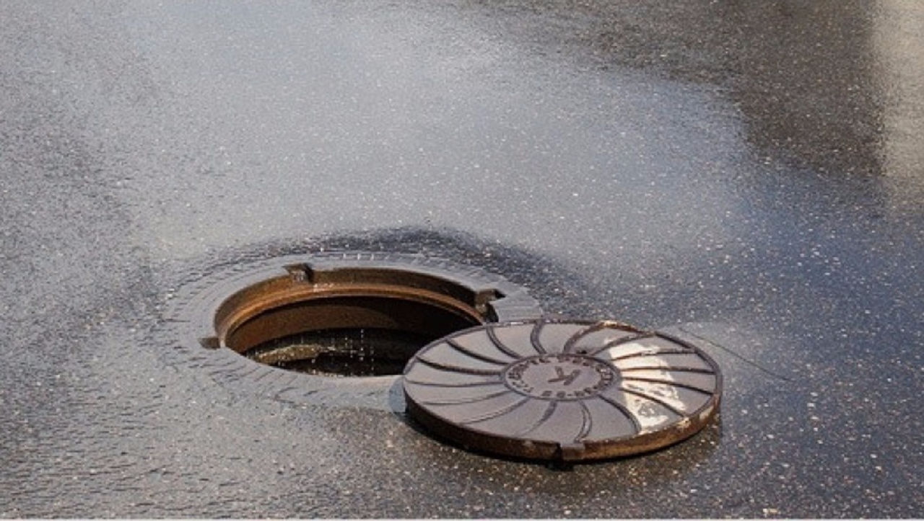Информация для населения

Зимой возрастает риск несчастных случаев на технологических объектах коммунальных служб. По статистике, чаще всего жертвами таких ЧП становятся дети и подростки.
- Не наступайте на люки тепловых камер и канализационных колодцев!
- Огражденные участки и любые места, где идут работы, - не место для игр! Не ходите за ограждение!
- Увидев пар из-под земли, провал в земле, розлив воды, открытую крышку люка-не подходите близко, скорее расскажите взрослым!
- Надземные трубы, люки, огражденные участки – не место для селфи!
- При обнаружении незакрытых или поврежденных люков камер, колодцев, сильного парения из них, промоин, выхода воды на поверхность, проседания грунта либо обрушения дорожного покрытия, не приближайтесь к поврежденным объектам и немедленно сообщайте в Единую дежурно-диспетчерскую службу. Будьте внимательны и осторожны. Но если все же беда произошла, помните: рядом с Вами находятся профессионалы. Не медлите с вызовом помощи по телефонам:
- единый телефон вызова экстренных оперативных служб «112»,
- службы спасения Волгограда – «089».

